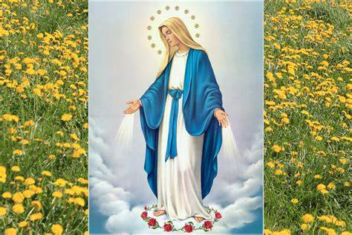
Maj 2022
ważne wydarzenia
- Koncert muzyczny Gucia i Dudusia  „Skrzydlaci artyści wśród liści – flet nosowy” | 10 maja (wtorek), godz. 12.20
- Spektakl teatralny  „Bajka o Smogu Niewawelskim” | 12 maja (czwartek), godz. 12.20
- Karuzela eksperymentów  „Tęczowa podróż – optyka, cz.1” | 13 maja (piątek), od godz. 9.15
- Koncert muzyczny Papaja Kids  „Muzyczne Safari – koncert z okazji dnia Afryki” | 17 maja (wtorek), godz. 11.10
- Edukacyjne Bajki Muzyczne  „Kto tak maszeruje? – tapan” | 20 maja (piątek), godz. 11.00
- Warsztaty podróżnicze  „Dzieci świata” | 24 maja (wtorek), od godz. 9.30
- Spotkanie ze zwierzątkiem  Królik miniaturka | 26 maja (czwartek), godz. 13 - 14
WYJAZD MAM DO TYŃCA
13 – 14 – 15 MAJA

Nabożeństwo Majowe
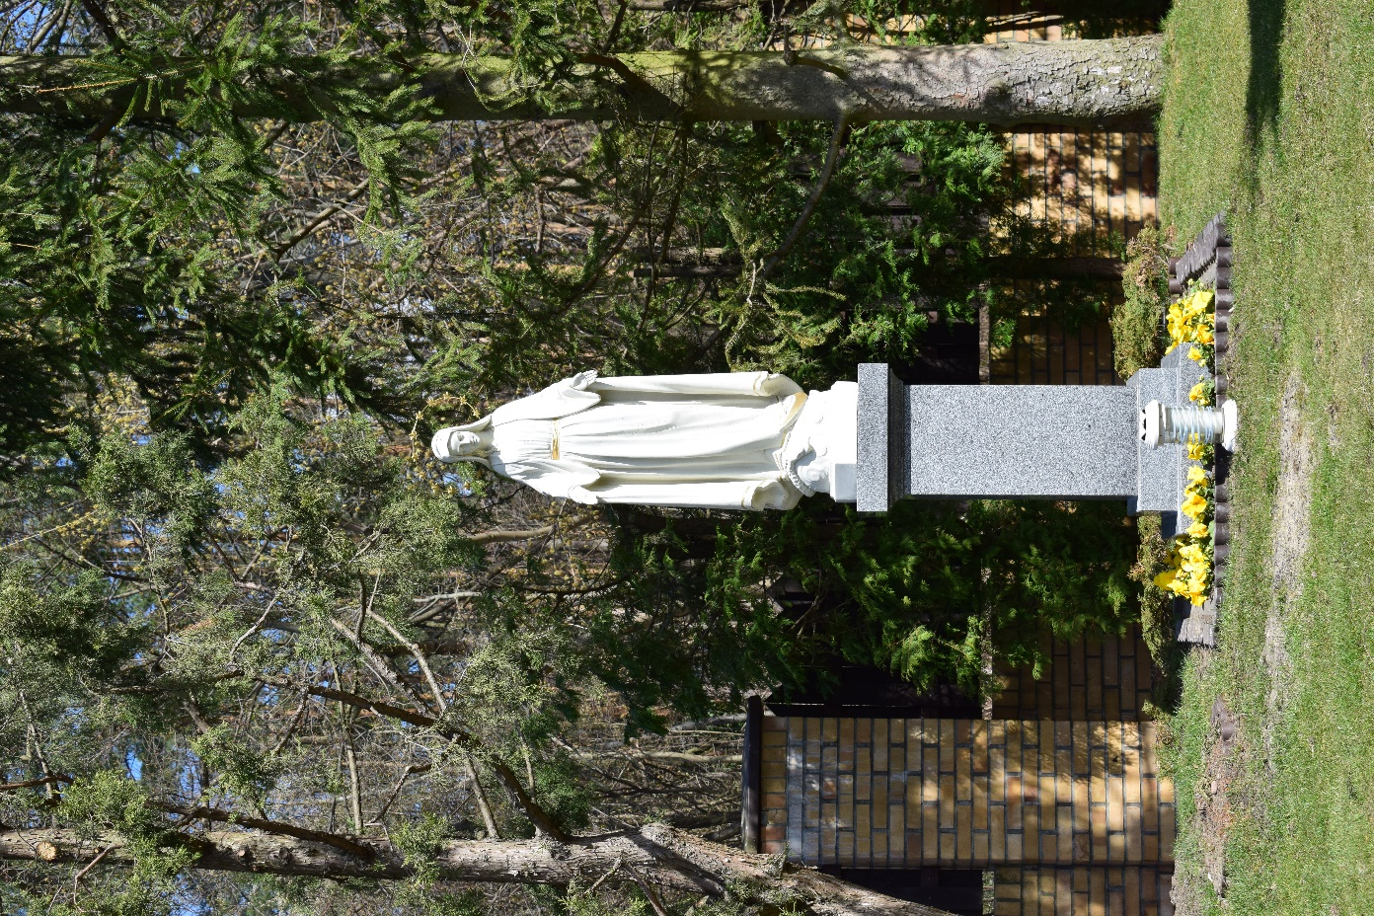
Z udziałem dzieci, rodziców i personelu
oraz
Poświęcenie figurki
Matki Bożej
11 Maja (środa)
Godz. 15.30
DZIEŃ RODZINY
22 MAJA (NIEDZIELA)

W programie:
- Uroczysta Msza święta- godz. 11.30
- Występy dzieci

